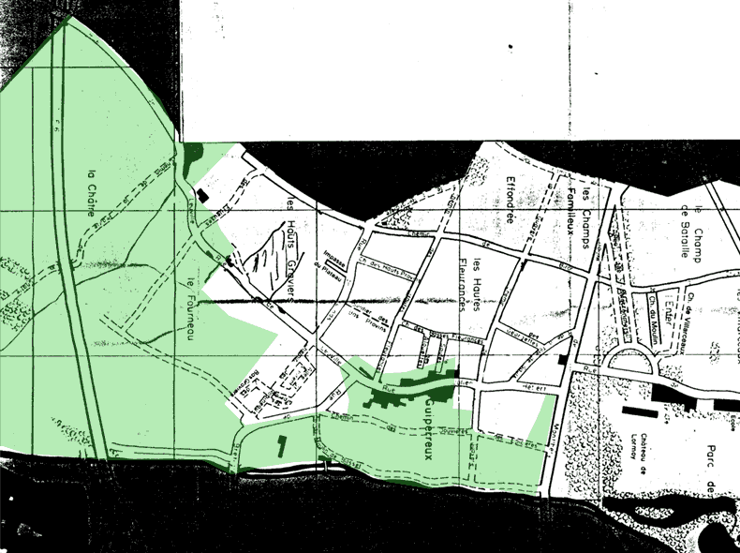
La Francilienne
L’Orge
N
PROJET DE ZONE DE PROTECTION DU PATRIMOINE ARCHITECTURAL, URBAIN ET PAYSAGER
(ZPPAUP)

Partie concernant Guiperreux

Périmètre proposé en novembre 2002 sur le territoire de Guiperreux
par l’architecte mandaté par la commune

N.B. Depuis cette date
L'ASCAVIE n'a pu obtenir aucune information sur le contenu des études
de la ZPPAUP

en savoir plus
sur la ZPPAUP

